# Ein Bild, das Text enthält. Automatisch generierte Beschreibung

**Energie-Gemeinschaft Musterhausen: Vormerken lassen und dabei sein!**

**Musterhausen ist Energie-Pionier und gründet gemeinsam mit heimischen Betrieben und der Bevölkerung eine Erneuerbare-Energie-Gemeinschaft. Wenn Sie Interesse haben, Teil dieses innovativen und zukunftsweisenden Projektes zu werden, können Sie sich ab Datum beim Gemeindeamt unverbindlich vor-merken lassen.**

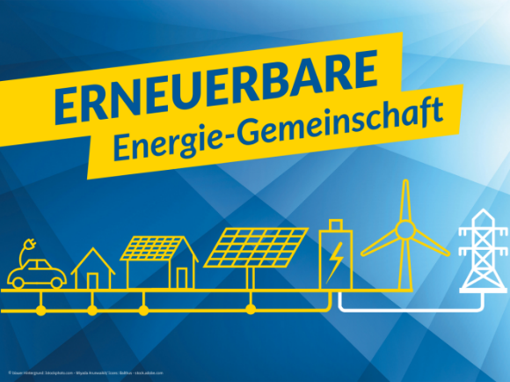

**Was ist eine Energie-Gemeinschaft?**

Mit dem **Erneuerbaren-Ausbau-Gesetz (EAG)** ist es in Österreich möglich, sogenannte Erneuerbare-Energie-Gemeinschaften zu gründen. Innerhalb einer Energiegemeinschaft kann erneuerbare **Energie** von den Teilnehmenden **produziert, gehandelt und verbraucht** werden. Wichtig dabei ist die geografische Nähe der Erzeugenden und Verbrauchenden.

© eNu

Kurz gesagt: In einer Energiegemeinschaft schließen sich z.B. Stromproduzierende und Stromverbrauchende zusammen, um die hier im Ort erzeugte Elektrizität optimal zu nutzen.

**Welche Vorteile bringt eine Energiegemeinschaft?**

Stromproduzierende und Stromverbrauchende profitieren gleichermaßen!

* Wer eine Photovoltaikanlage besitzt oder neu errichtet und die erzeugte Energie nicht vollständig selbst verbraucht, kann den **überschüssigen Strom** an andere Mitglieder in der Gemeinschaft weitergeben. Der **Preis** wird vorab von der Energiegemeinschaft selbst festgelegt und liegt üblicherweise über dem herkömmlichen Einspeisetarif.
* Wer Strom aus der Energiegemeinschaft bezieht, zahlt **weniger Netznutzungsgebühren**, weil nur ein kleiner Teil des Stromnetzes von der Energiegemeinschaft genutzt wird. Das heißt auch die Abnehmer profitieren üblicherweise finanziell von der Erneuerbaren-Energie-Gemeinschaft und sie erhalten sauberen, regionalen Strom!
* Die **Wertschöpfung** bleibt in der Region und wir werden unabhängiger von globalen Märkten.

**Mitmachen!**

Interessiert? Dann nutzen Sie die Gelegenheit und werden **Teil der Energiegemeinschaft** Musterhausen! Bei der Umsetzung kann jede und jeder mitmachen – egal ob Sie günstigen regionalen Strom beziehen wollen oder selbst Strom produzieren! Derzeit suchen wir noch **Mitglieder** und freuen uns über Ihre unverbindliche Voranmeldung beim Gemeindeamt unter 01234/ 234 56 oder office@mustergemeinde.at damit wir Sie mit weiteren Informationen versorgen können. Um teilzunehmen, benötigen Sie lediglich ein intelligentes Messgerät, welches der Netzbetreiber bereitstellt.



**Weitere Informationen** zu Energiegemeinschaften erhalten Sie auf [**www.energie-noe.at**](http://www.energie-noe.at).